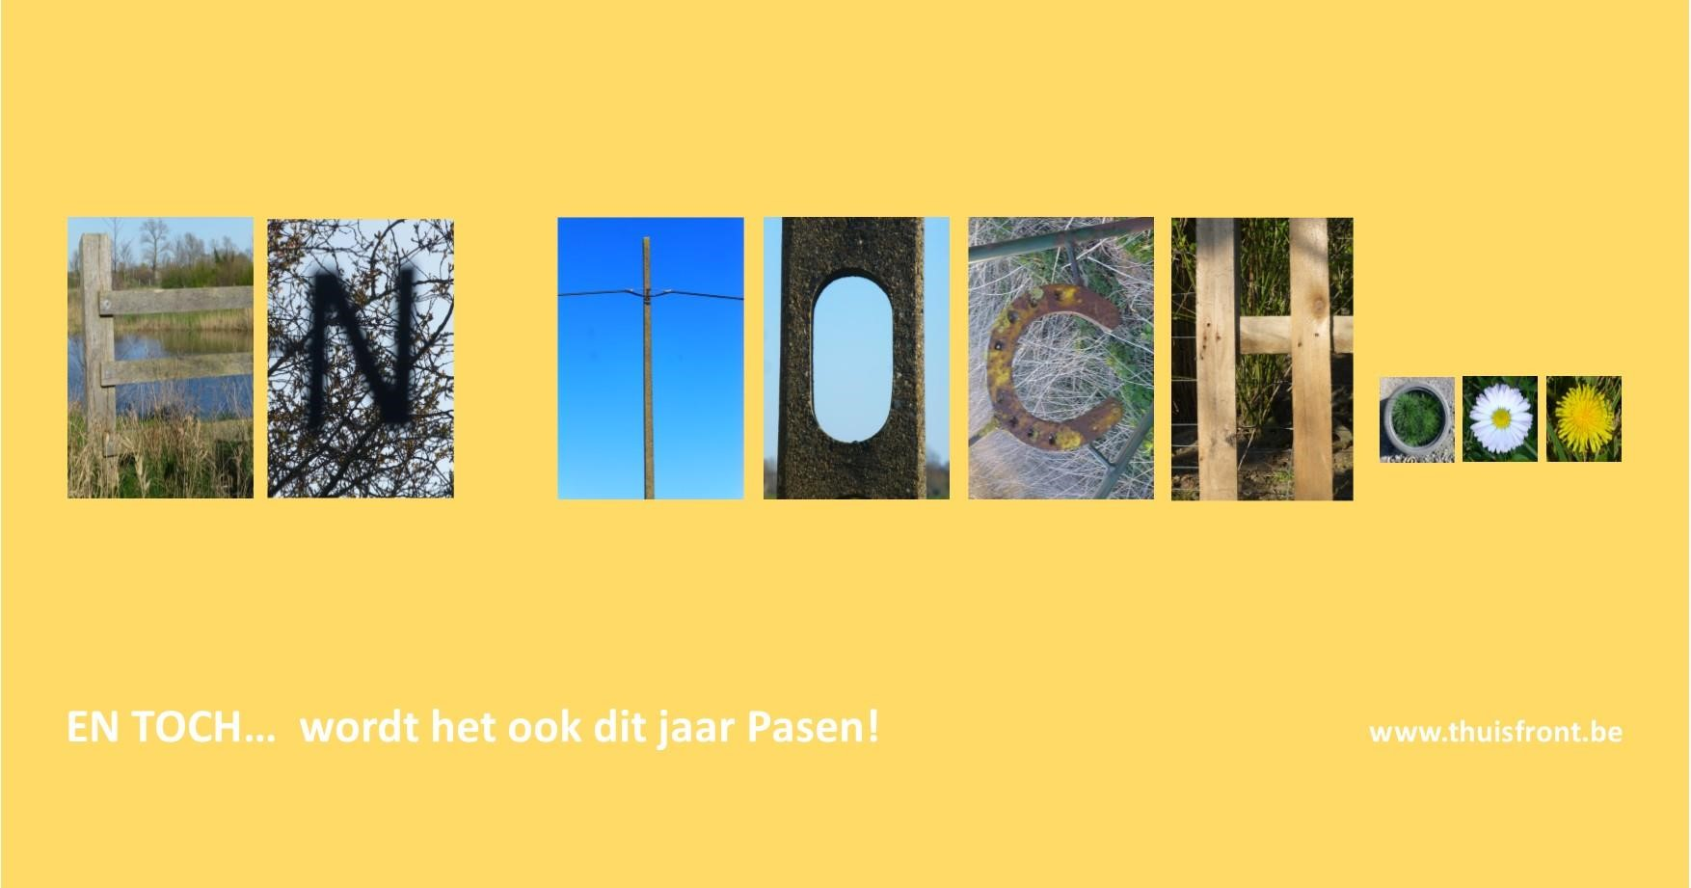

EN TOCH…

blijven op bezoek komen,

blijven geloven,

blijven hopen,

blijven naar de toekomst kijken, blijven gaarne zien…

Elke keer dat het ons lukt,

wordt het een beetje Pasen…

(Geert Dedecker)

Beste familielid, vriend, bondgenoot en medestander

van de mensen in de gevangenis,

Hoe gaat het met jou, met je gezin, je familie, met wie je dierbaar is? Hoe gaat het met de mensen waar jij in de loop van het jaar zorg voor draagt?

In deze bijzondere tijd, stellen we deze vraag toch met veel aandacht en bezorgdheid…

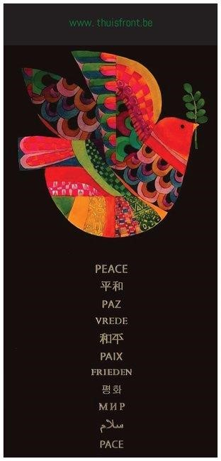Ook voor de gedetineerden en voor al wie werkt in de gevangenis, zijn het uitzonderlijke tijden. Ook voor deze mensen valt de dagelijkse routine, vallen de (weinige) sociale contacten weg, is bezoek niet mogelijk – en dit voor lange tijd.

De tentactie van Thuisfront voor Pasen gaat uiteraard niet door. En toch… meer dan ooit is de verbinding tussen ‘buiten’ en ‘binnen’ belangrijk.

In plaats van attenties uit te delen aan de bezoekers, bezorgen

we daarom kaartjes van hoop aan de gedetineerden. Wie weet zijn er gedetineerden die blij zijn te kunnen schrijven naar wie nu niet op bezoek kan komen…

De volgende tentactie van Thuisfront is gepland met Vaderdag

(zaterdag 13 juni 2020). Uiteraard kunnen we nu nog niet inschatten wat de mogelijkheden op dat moment zullen zijn, maar we houden jullie op de hoogte.

In onze tuin, tijdens een wandeling in de buurt, kwam ik letters tegen, die zeggen: EN TOCH…

De fotocollage en tekst sturen we in deze dagen speciaal naar jullie allen, als bemoedigende Paaswens.

We hopen en geloven dat het ook in deze moeilijke tijd voor ieder van jullie ‘En toch…’ weer Pasen wordt !

Namens Thuisfront,

Mia Dessein